|  |  |  |
| --- | --- | --- |
| Министерство науки и высшего образования  Российской Федерации | | |
| Федеральное государственное бюджетное  образовательное учреждение высшего образования | | |
| «Новосибирский государственный технический университет» | | |
|  | | |
| Теоретической и прикладной математики | | |
|  | | |
| Лабораторная работа № 2 | | |
| по дисциплине «Человеко – машинное взаимодействие» | | |
|  | | |
|  | | |
|  | | |
|  | Факультет: | ПМИ |
| Группа: | ПМИ-02 |
| Вариант: | 8 |
| Студент: | Сидоров Даниил |
|  | Дюков Богдан |
| Преподаватель: | Филиппова Елена Владимировна |
|  |  |
|
|  |  |
|  | | |
| Новосибирск | | |
| 2022 | | |

1. **Цель работы**

Формирование навыков по анализу предметной области и написанию сценариев использования.

**Вариант использования №1**

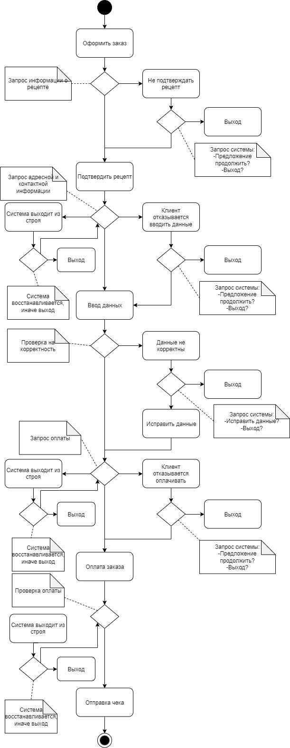

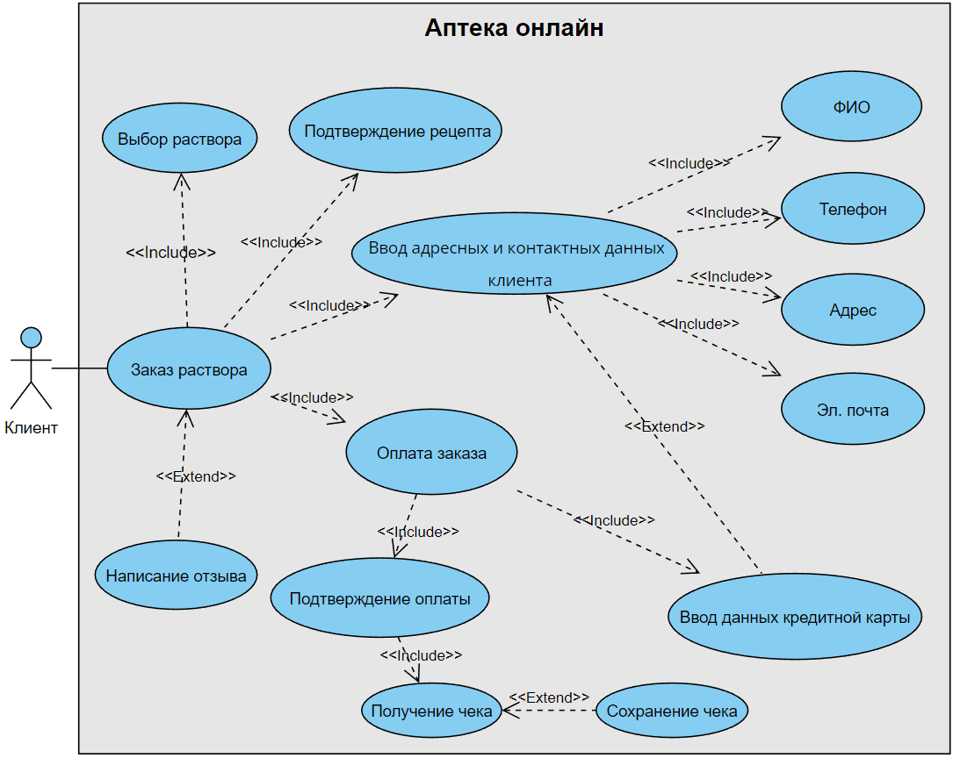

**Вариант использования №2**

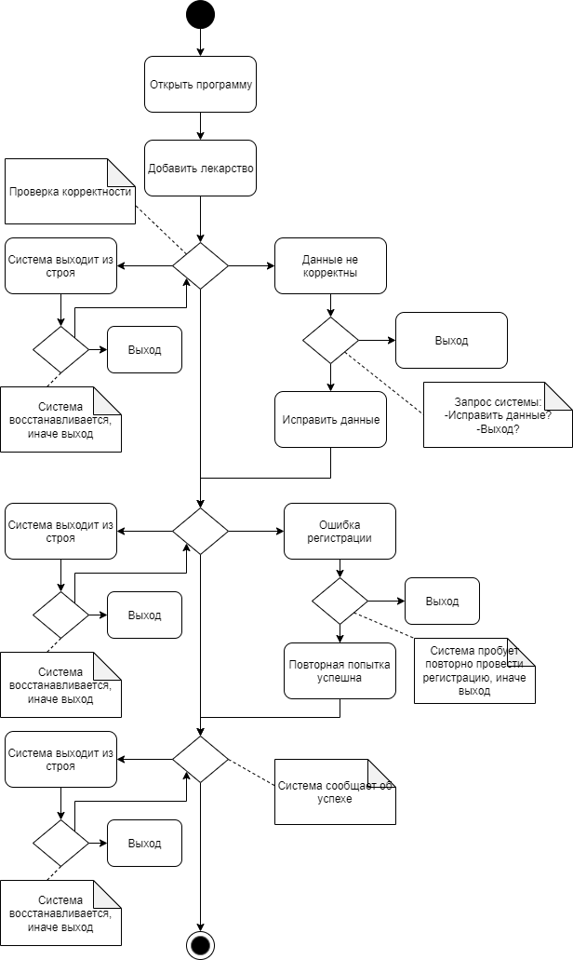

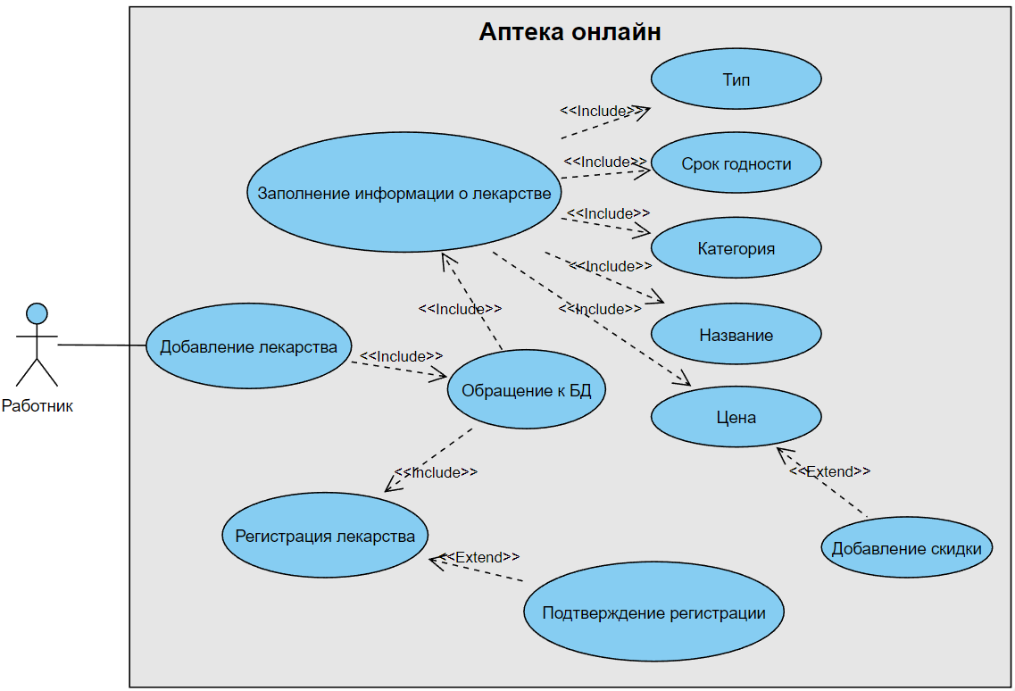

**Вариант использования №3**

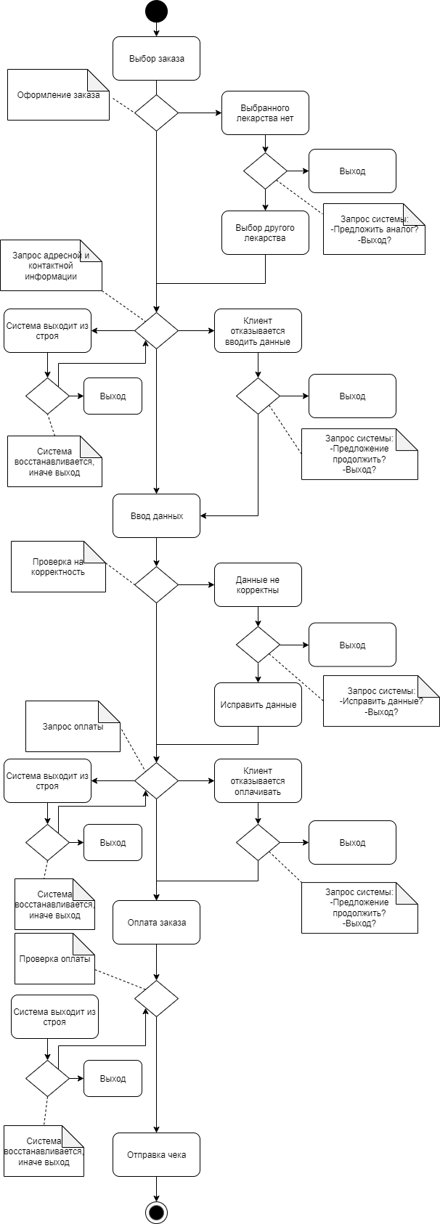

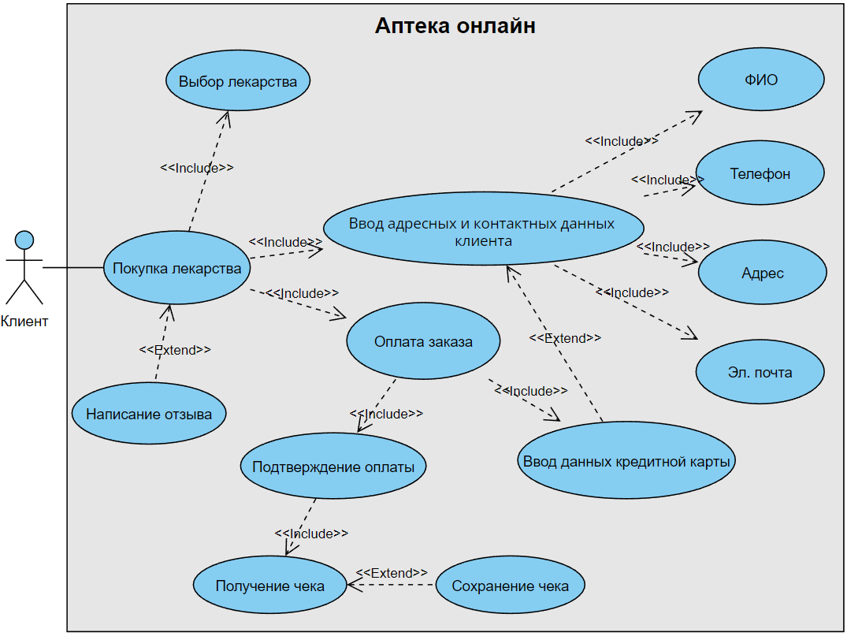

**Вариант использования №4**

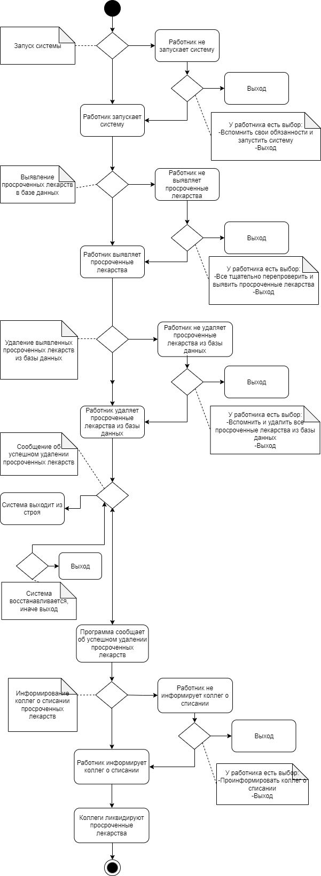

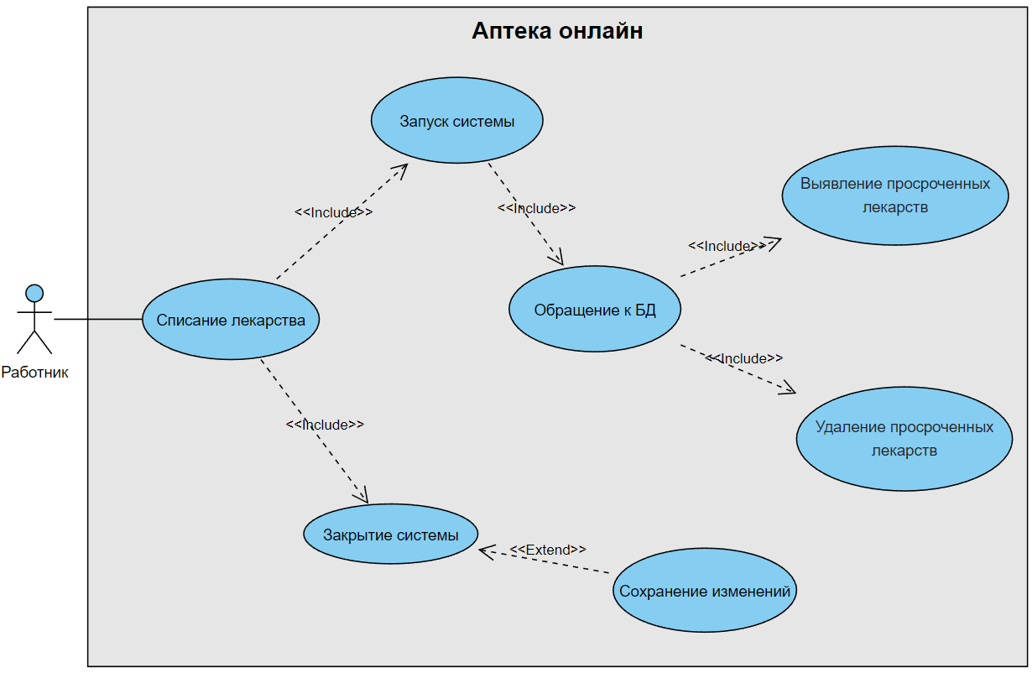

**Вариант использования №5**

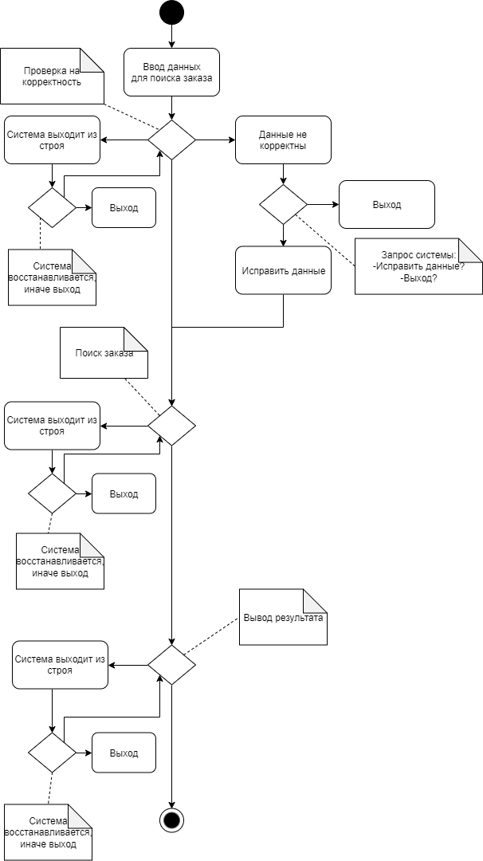

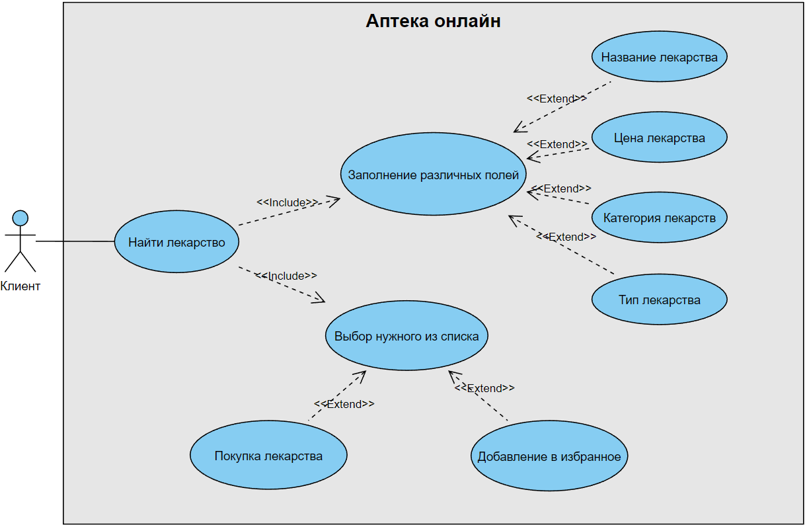

**Диаграмма основных сценариев и их связь**

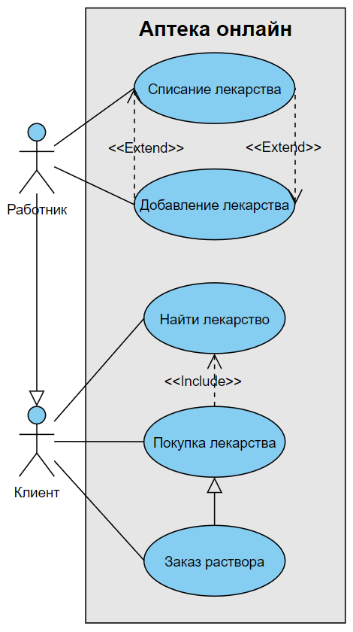

1. **Вывод**

Контрольные вопросы проработаны.